***W TEATRZE***

**MOI DRODZY DZISIAJ WYBIERZEMY SIĘ Z WIZYTĄ DO TEATRU. ZAPEWNE PAMIĘTACIE, ŻE   
W TEATRZE BYLIŚMY KILKUKROTNIE   
W POBLISKIM MOK W PRZEWORSKU.   
OBEJRZELIŚMY NIEJEDNO PRZEDSTAWIENIE   
I WIDZIELIŚMY PRAWDZIWYCH AKTORÓW. DZISIAJ WŁAŚNIE POZNAMY TEATRALNĄ RZECZYWISTOŚĆ. POZNAMY TAKŻE CYFERKĘ 10, NIEKTÓRZY Z WAS JUŻ JĄ PEWNIE ZNAJĄ.**

1. **Czym jest teatr? – prosimy o przeczytanie dzieciom wiersza.**

**TEATR**

**J. KOCZANOWSKA  
  
*Teatr to miejsce jest niezwykłe,  
zaczarowana każda chwila,  
kurtyna w górę się unosi  
i przedstawienie rozpoczyna.  
  
Na scenie dzieją się historie  
wesołe, smutne, zagadkowe,  
można do kraju baśni trafić  
i poznać światy całkiem nowe.  
  
Można się wzruszyć, rozweselić,  
nauczyć wielu mądrych rzeczy,  
uważnie patrzeć, pilnie słuchać,  
ciekawym być i bardzo grzecznym.***

**Mamy nadzieję, że uważnie słuchaliście wierszyka. Postarajcie się udzielić odpowiedzi na pytania:**

1. **Jak myślicie co to jest teatr?**
2. **W jaki sposób zachowujemy się w teatrze?**
3. **Co unosi się w górę, kiedy rozpoczyna się przedstawienie?**
4. **TEATRALNE ŻYCIE – POZNAJMY TEATR, CO SIĘ W NIM ZNAJDUJE. PROSIMY O OBEJRZENIE Z DZIEĆMI ILUSTRACJI I NAZWANIE KAŻDEJ Z NICH. Dzieci mogą samodzielnie je opisywać własnymi słowami, co sięna danym zdjęciu znajduje.**

**AKTORZY**

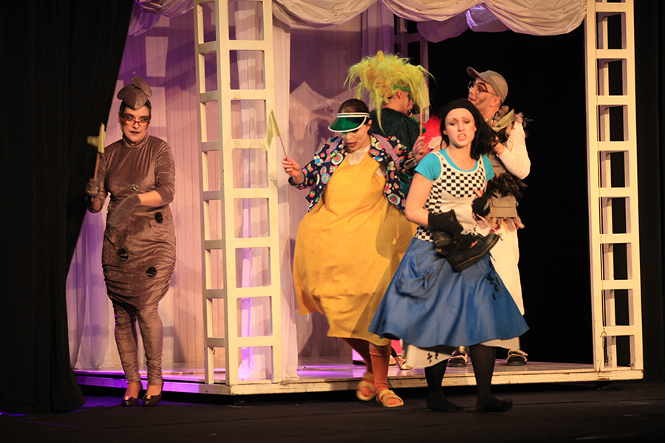

**KURTYNA**



**SCENA TEATRALNA**



**KOSTIUMY I REKWIZYTY**

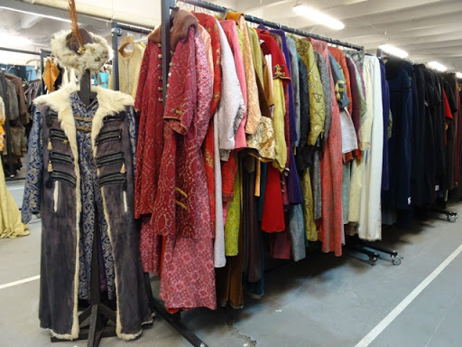

**MASKI TEATRALNE**



**WIDOWNIA**

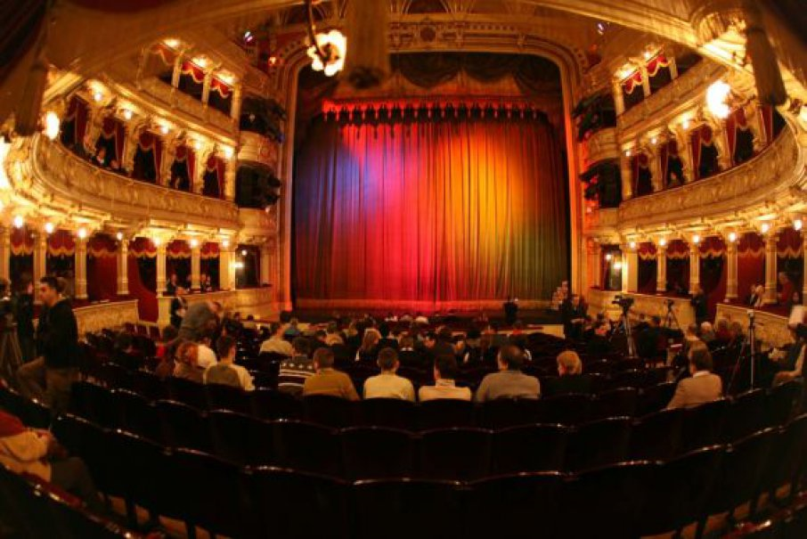

1. **KOCHANI SPRÓBUJCIE WYBRAĆ JEDNĄ Z ILUSTRACJI   
   I SAMODZIELNIE JĄ NARYSOWAĆ**
2. **Gimnastyka buzi i języka – specjalnie ćwiczenia, które wykonują także prawdziwi aktorzy. Prosimy o przeczytanie dzieciom ćwiczeń i starannie ich wykonanie w celu prawidłowego rozwoju aparatu mowy.**

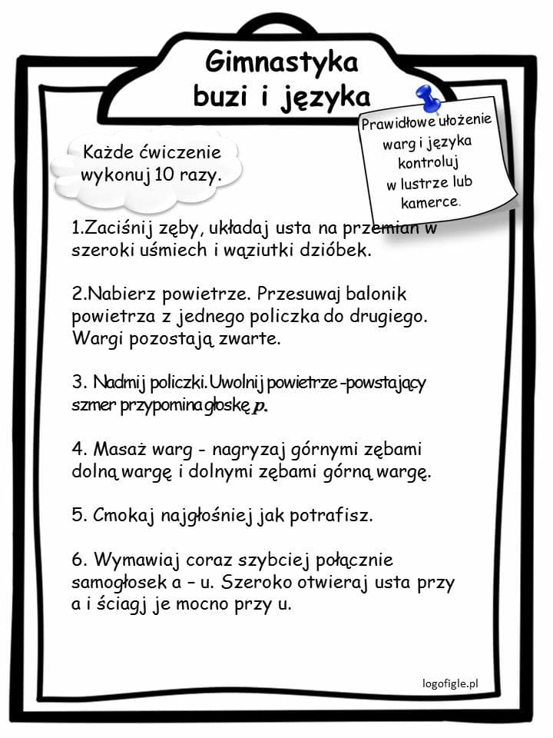

1. **CYFRA 10. Dla wszystkich dzieci.**

**Kochani poprawcie paluszkiem po śladzie cyfrę 10, przeliczcie kwiatuszki oraz kółeczka.**

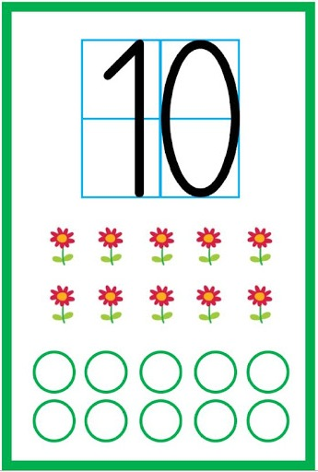

1. **Propozycja dla starszych dzieci. Piszemy po śladzie cyferkę 10**

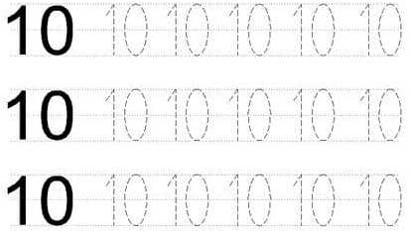



**Karty pracy. Propozycja dla starszych dzieci.**

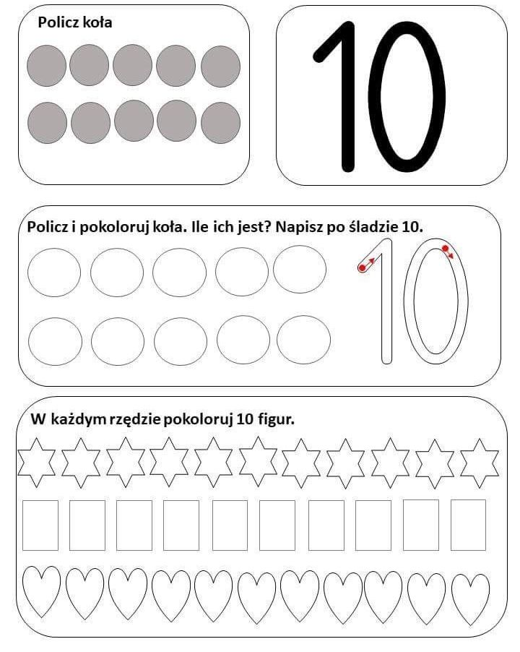

**Karty pracy dla młodszych dzieci. Napiszcie po śladzie cyferkę 10 w gwiazdce, spróbujcie ją napisać także w powietrzu. Policzcie serduszka, powiedzcie głośno ile ich jest oraz pokolorujcie obrazek. Każde serduszko innym kolorem.**

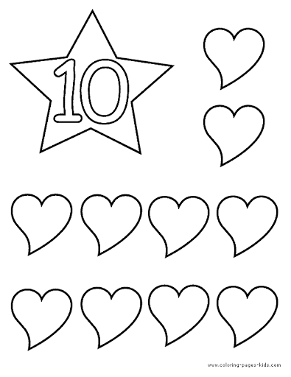

**Poprawiamy po śladzie wzory oraz cyferkę 10.**

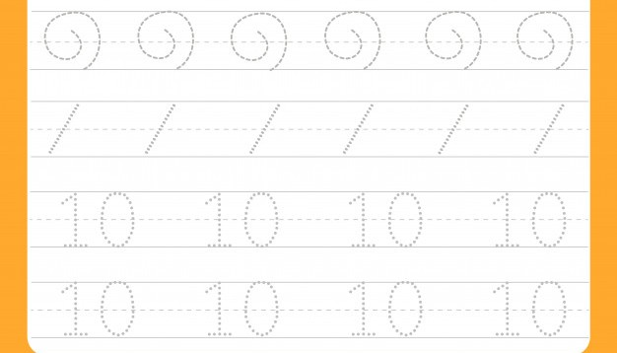

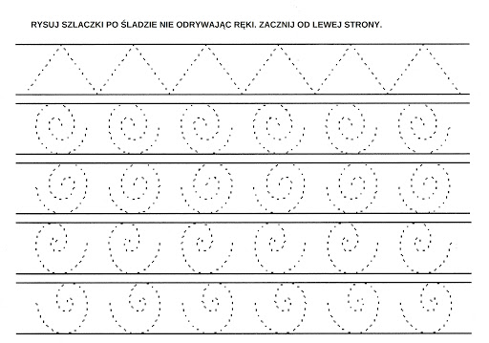

**Praca plastyczno – techniczna**

**Kochani mamy dla Was teatralne kukiełki, dzięki którym będziecie mogli stworzyć   
w domu swój własny teatr. To są kukiełki paluszkowe. Kochani drukujemy kukiełki na grubym papierze i kolorujemy kredkami. Następnie je wycinamy. Wycinamy również kółeczka znajdujące się pod postaciami, by powstały otwory. Zakładamy kukiełki na paluszki i mamy nasz teatr. Jak myślicie z jakiej bajki pochodzą postaci.**

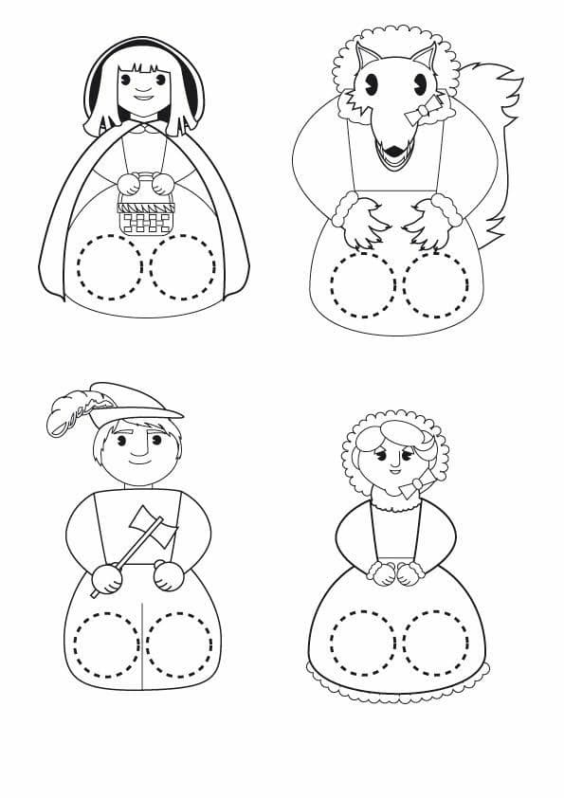

A teraz zajrzyjmy do książek.

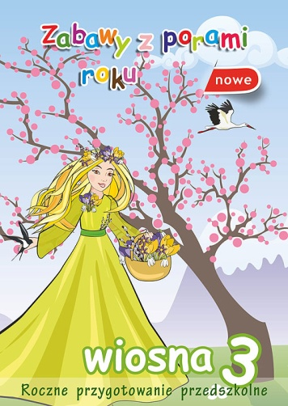 s. 13 Nazwijcie elementy teatru, podzielcie na głoski   
i zamalujcie odpowiednią ilość okienek. Narysuj bohaterów na scenie ze swojej ulubionej bajki.

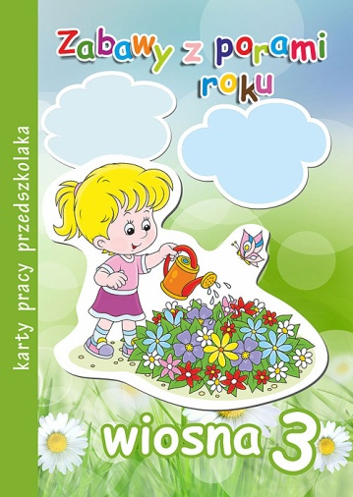 s. 7 Połącz i pokoloruj czapki krasnoludków we właściwym kolorze. Powiedz jaki kształt mają czapki.